2 december 2021

Sam Elfring

0318893

Roc van Twente

Technisch Ontwerp

Rent a Car

Inhoudsopgave

Functionaliteiten 2

Lijst met functionaliteiten 2

MoSCoW 2

# Functionaliteiten

Hieronder staan alle functionaliteiten vermeld. Deze worden daarna geclassificeerd volgens de MoSCoW methode.

MoSCoW staat voor:

* Must have (dit moet in de applicatie).
* Should have (dit is niet de hoofdzaak maar moet ook in de applicatie).
* Could have (zou mooi zijn als dit in de applicatie komt maar is niet noodzakelijk).
* Won’t have (dit komt *niet* in de applicatie).

## Lijst met functionaliteiten

1. Voordat een klant een auto kan huren moet hij zich registreren.
2. Auto’s moeten worden geregistreerd.
3. Auto’s kunnen via de website en telefonisch worden gehuurd.
4. Klanten die een reservering maken krijgen meteen een factuur.
5. Medewerkers moeten overzicht hebben van klanten die hun auto komen ophalen.
6. Een gehuurde auto kan meerdere bestuurders hebben.
7. Een auto moet voor 18:00 worden ingeleverd.
8. Een auto moet minimaal 1 dag van tevoren worden gehuurd.
9. De gebruiker krijgt een mail met zijn factuur.
10. Een contract kan worden verlengd.
11. Auto’s worden gesorteerd op categorie (lage, middel en luxe -klasse).
12. Alle auto’s worden opgeslagen ook niet meer beschikbare auto’s.
13. Gebruikers moeten minimaal 21 jaar zijn.

## MoSCoW

|  |  |  |  |  |  |
| --- | --- | --- | --- | --- | --- |
| Functionaliteit | Must | Should | Could | Won’t | Opmerking |
| 1 | X |  |  |  |  |
| 2 | X |  |  |  |  |
| 3 | X |  |  |  |  |
| 4 | X |  |  |  |  |
| 5 | X |  |  |  |  |
| 6 |  |  |  | X | Op een gehuurde auto kan maximaal 1 bestuurder geregistreerd staan. |
| 7 |  |  | X |  |  |
| 8 | X |  |  |  |  |
| 9 | X |  |  |  | De factuur kan ook op de website zelf worden getoond. |
| 10 |  |  |  | X |  |
| 11 |  | X |  |  |  |
| 12 |  | X |  |  |  |
| 13 | X |  |  |  |  |

# Gebruikersschermen

## Homepagina

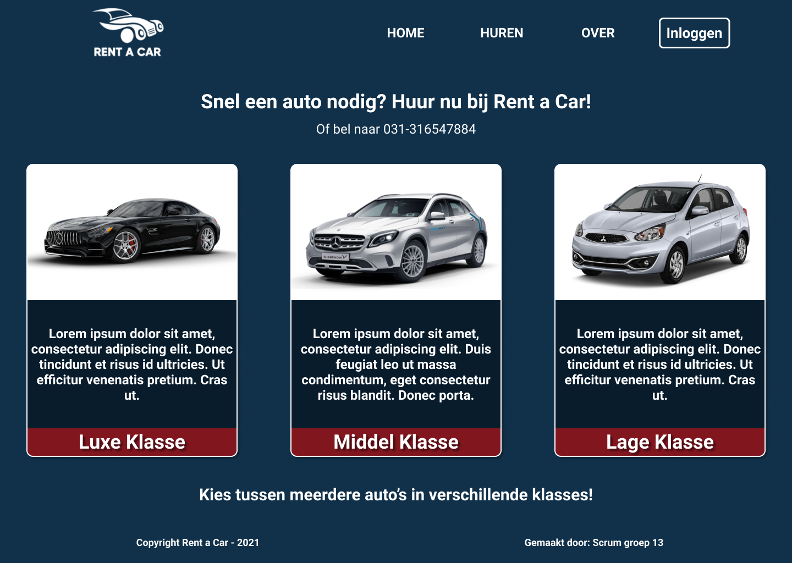

## Gebruikers inlog en registreer pagina

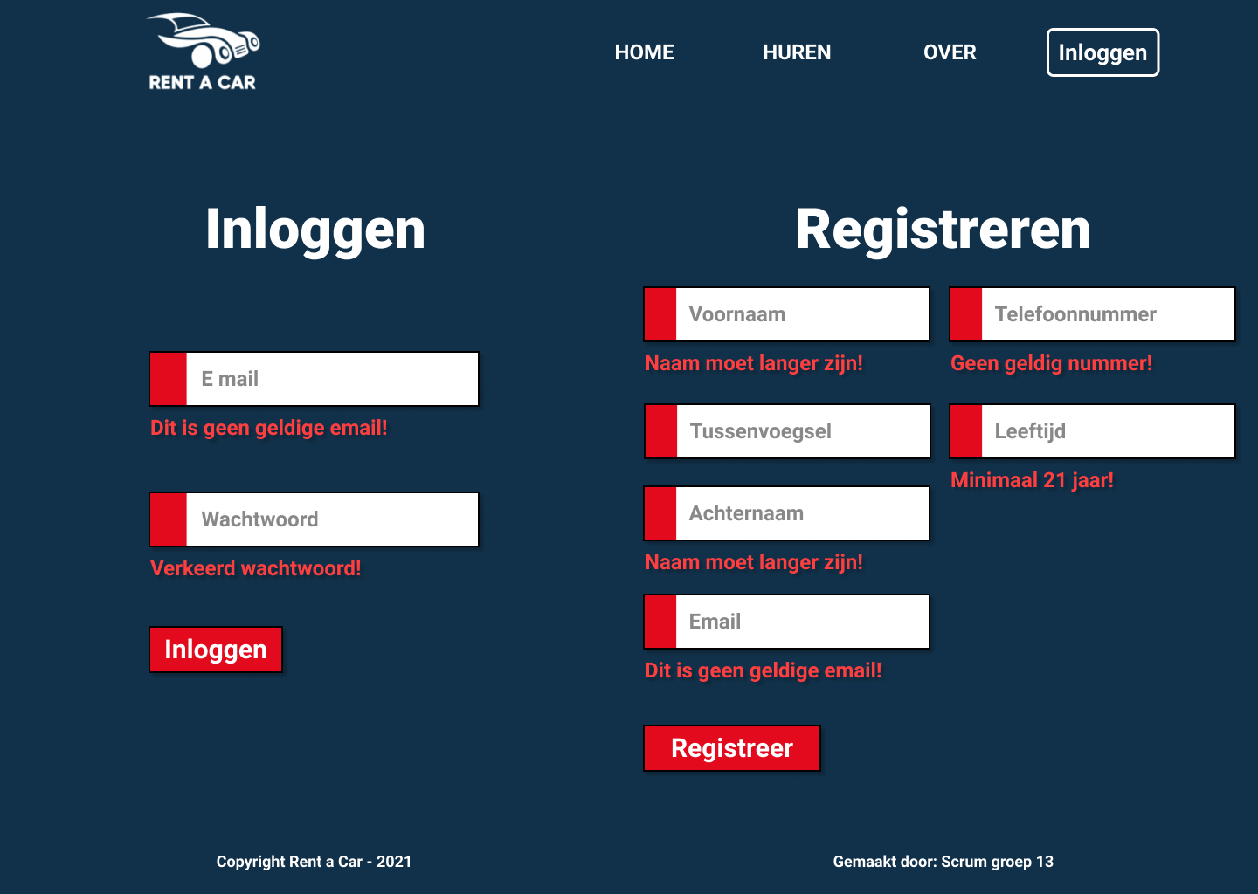

# Normaliseren

Normalisatie is een techniek bij het ontwerpen van databases. Het dient twee doelen: het spaarzaam omgaan met opslagruimte en het vermijden van meervoudige vastlegging van dezelfde data. Door te normaliseren worden fouten in de database voorkomen.

## Normalisatie beheerder overzicht

Beheerders kunnen op elk moment het overzicht zien van een gebruiker met alle reserveringen. Dit overzicht ziet er zo uit:



Dit kunnen we vervolgens zo normaliseren:



## Normalisatie auto overzicht

Beheerders kunnen ook nieuwe auto’s toevoegen en deze bekijken. Dit overzicht ziet er zo uit:



Dit kunnen we vervolgens zo normaliseren:



## Volledige normalisatie

Nu kunnen we de meerdere normaalvormen combineren naar één. Deze gaan we vervolgens gebruiken om het ERD te maken. Hieronder de volledige normalisatie:



# ERD

Het entity-relationship diagram (ERD) is een diagram voor het inzichtelijk maken van een conceptueel datamodel. Het is een visuele weergave van de entiteiten, relaties en regels die gelden of aanwezig zijn in een logisch ontwerp.

## Logisch ontwerp

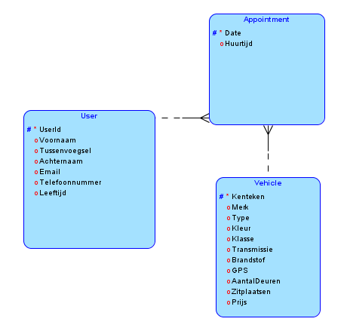

## Relationeel ontwerp

